SEGUNDO AVANCE INGENIERIA DE SOFTWARE 2

AUTORES: JAVIER ANDRES VALENCIA

CODIGO: 161211203

CHRISTIAN YAIR BELTRAN VILLAMIL

CODIGO 161211203

UNIVERSIDAD DE CUNDINAMARCA

FACULTAD DE INGENIERIA

PLANEACION ESTRATEGICA

FUSAGASUGÁ

2015

PRIMER AVANCE INGENIERIA DE SOFTWARE 2

AUTORES: JAVIER ANDRES VALENCIA

CODIGO: 161211203

CHRISTIAN YAIR BELTRAN VILLAMIL

CODIGO 161211203

SISTEMA DE INFORMACION GENERADOR DE TARJETAS DE PROPIEDAD COLOMBIAUTOS

DOCENTE

MIGUEL OJEDA

UNIVERSIDAD DE CUNDINAMARCA

FACULTAD DE INGENIERIA

PLANEACION ESTRATEGICA

FUSAGASUGÁ

2015

# NOMBRE DEL PROYECTO

Sistema de información del organismo de transito colombiautos de la ciudad de fusagasuga

# ALCANCE

Software diseñado para la expedición y control de las tarjetas de propiedad para los usuarios de la ciudad de Fusagasugá, el cual cuenta con una extensa base de datos cuyo repositorio esta alimentado por información de organismos de control a nivel nacional y marcas, líneas y colores de los automotores que radican en el país.

El software cuenta con una interfaz amigable que les permitirá a los encargados diligenciar de manera ágil y sencilla los datos de los usuarios de acuerdo con su información personal y la del automotor adquirido por dicho beneficiario.

# LEAN STAR UP

|  |  |  |  |  |  |
| --- | --- | --- | --- | --- | --- |
| **PROBLEMA**   * Falta de un sistema de información adecuado para la gestión de tarjetas de propiedad en Colombiautos Fgga. * Tramites largos y complicados por parte de los usuarios para la solicitud de su tarjeta de propiedad * Carencia de una base de datos optima y confiable. | **SOLUCION**   * Sistema de informacion diseñado para gestionar las tarjetas de propiedad de los usuarios. | **PROPUESTA DE VALOR UNICO**   * Software hecho con las mejores practicas de diseño web contemplado desde un enfoque dinamico, sencillo y de facil manejo para la gestion y control de los usuarios que requieren de una tarjeta de propiedad, ahorrandoles tiempo, dinero y brindando un servicio impecable, rapido y de calidad. | | **VENTAJA INJUSTA**   * Diseño elastico, responsivo y dinamico. Hecho con buenas practicas, seguro y con interfacez amigables con el usuario final | **SEGMENTO DE CLIENTES**   * Inicialmente la entidad encargada de la gestion y control de transito y tarjetas de automotores Colombiautos, despues entidades similares que presenten la misma limitante de brecha tecnologica. |
| **METRICAS CLAVE**   * Herramientas de diseño web. * Gestor de BD. * Buenas practicas de agilismo, Frontend y Backend | **CANALES**   * Voz a voz * Visitas a la central de Colombiautos * Invitaciones e informaciones brindadas por redes sociales |
| **ESTRUCTURA DE COSTOS**   * Registro de dominio (si se quiere que el sistema de informacion sea un sitio web) * Frontend y backend profesionales y certificados * Equipos de computo y herramientas de diseño | | | **FUENTES DE INGRESOS**   * Invercion propia * Pagos por adelanto de la entidad cliente (Colombiautos) | | |

# TSP

Nuestros objetivos son la gestion y control de tarjetas de propiedad de automotores por medio de un prototipo de software que ayude al encargado(s) a sistematizar y agilizar los procesos de expedicion de dichas licencias.

En este caso asignamos el grupo de trabajo por 2 estudiantes de ingeniería de sistemas donde cada uno cumple los siguientes roles:

* Christian Beltran: Diseñador web (Frontend)
* Javier Valencia: programador (Backend)

Como sabemos, para poder aplicar PSP, estamos aplicando estrategias como lo es:

* Trabajo con calidad, aplicando integracion continua
* Realizar control de cambios por medio de GIT HUB

**Las necesidades del cliente son:**

* Contar con una base de datos de los organismos de transito de Colombia.
* Poder generar y actualizar los datos de los usuarios y sus automotores.
* Actualizar, modificar, agregar y eliminar informacion pertinente de la base de datos por medio del software.
* Cargar y actualizar datos caracteristicos de los automotores (motor, fecha de expedicion, marca, linea)

**Las metas del equipo a largo plazo:**

* Promover los sistemas de información en organismos de control para la gestion de tarjetas de propiedad de los usuarios

**AUP**

Se aplico hasta el momento

* Gestion de cambios: por medio de git hub
* Refactorizacion de codigo
* Dirigido por casos de uso

**Estrategia:**

Contamos con un diseño amigable con el cliente y maneja un tipo de contraste adecuado con los procesos que se llevaran a cabo en el software:

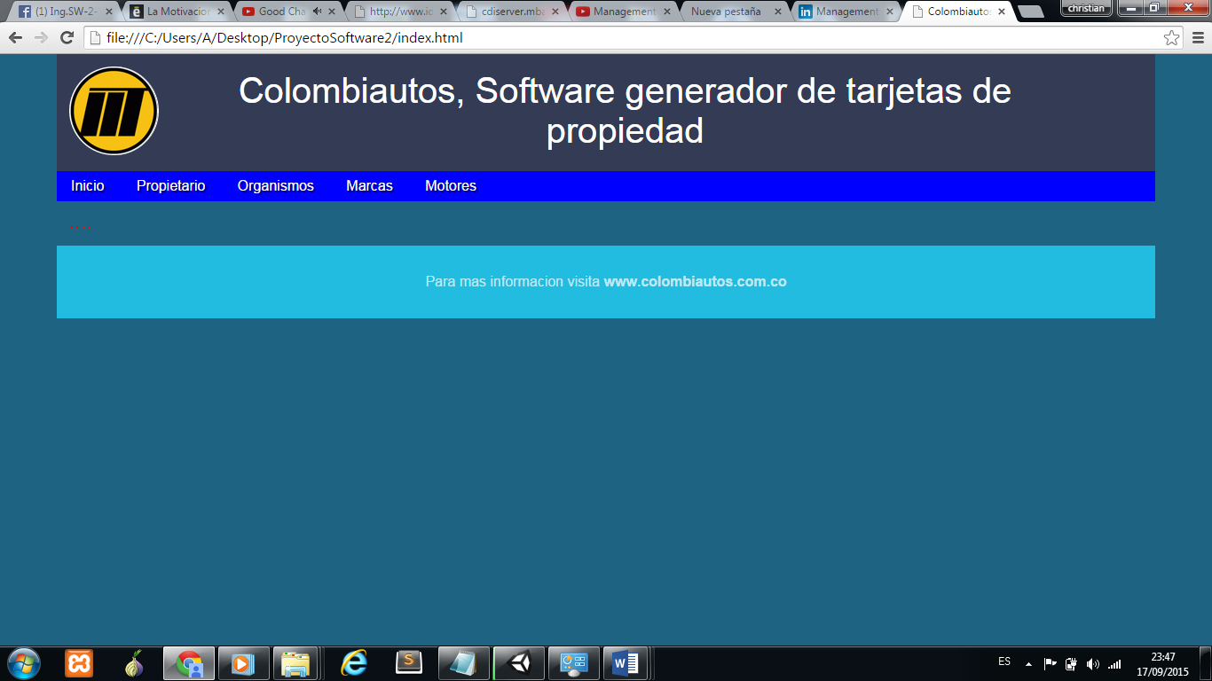

Nuestra estrategia de desarrollo consiste en tener un orden cronológico de los procesos llevados a cabo para la recolección de información e implementación en el software por lo cual el primer paso a seguir es analizar los datos otorgados por el cliente y su digitalización.

De esta forma hacemos una estimación del tiempo que nos tomara hacer uso de esta información adecuadamente y los procesos que tendremos que hacer para llegar a él, en este caso se facilita un poco la estimación del tiempo ya que el cliente tiene los datos de las personas actualizados aunque solo en papel, por lo cual el esfuerzo de nuestro proyecto principalmente estará dado en la correcta digitalización de la información de propietarios.

**Requerimientos:**

**Las necesidades del cliente son:**

* Llevar control y gestion de tarjetas de propiedad de los usuarios
* Diligenciacion de las tarjetas de propiedad con datos reales
* Actualizar datos de propietarios
* Ingresar nuevos propietarios
* Actualizar datos del automotor de cada propietario
* Actualizar informacion de los organismos de transito existentes en la base de datos

**Requerimientos dados por el cliente:**

* Nombre de propietarios
* Listado de marcas, lineas y colores de automotores radicados en colombia
* Informacion pertinente de cada uno de los organismos de control existentes en colombia
* Fecha de expedicion y matricula
* Caracteristicas de cada automotor.
* Un diseño responsivo y elastico.

Para esto hacemos un análisis de la información otorgada por el cliente y la digitalizamos para uso del software.

De esta forma se diseña un plan de prueba para el software que nos servirá para el desarrollo del mismo.

**Diseño:**

Se crea un diseño de alto nivel que mostrara el manejo del software al cliente en su mínimo funcionamiento ya que es un prototipo del mismo es decir que se encuentra en desarrollo.

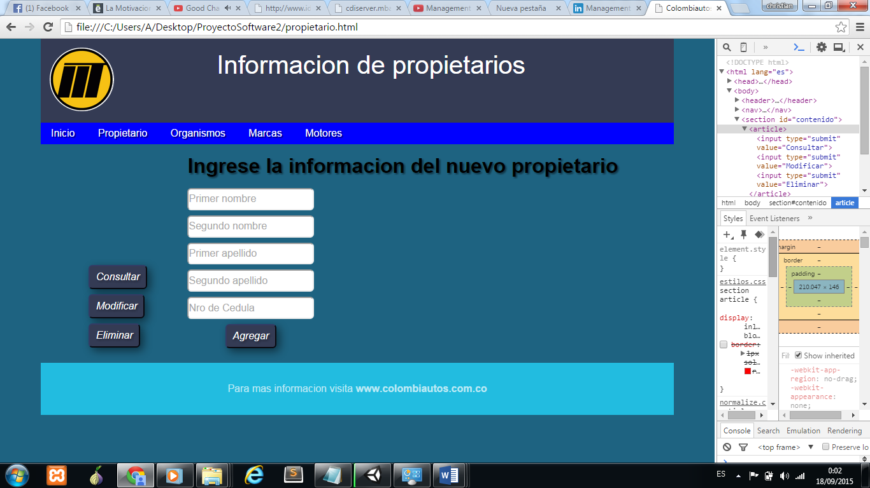

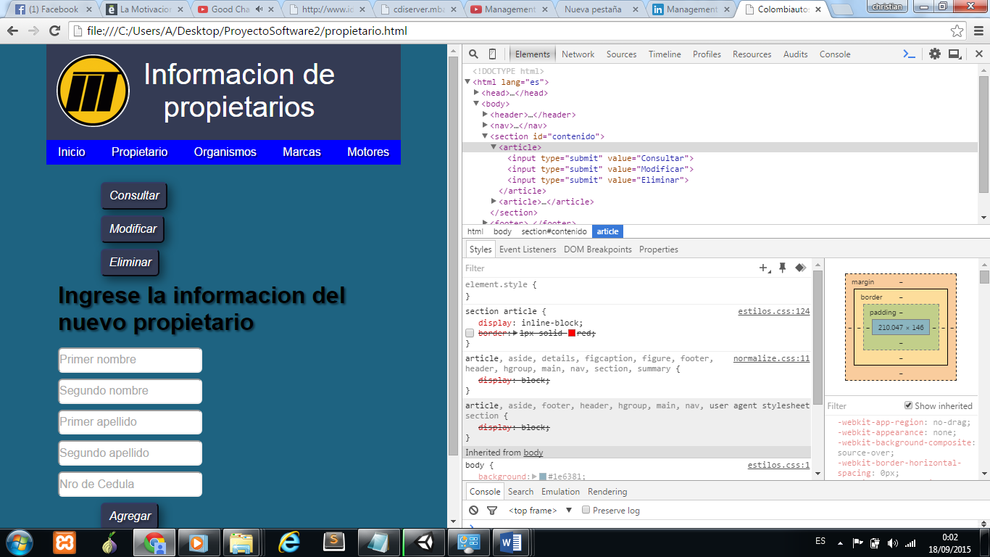

Este diseño llevara un análisis por parte del testing para la búsqueda de errores y posibles mejoras al mismo. Actualmente nos encontramos en este paso por lo cual esperamos ver los avances del software después de la búsqueda de errores

# CASOS DE USO DEL SISTEMA GESTOR DE TARJETAS DE PROPIEDAD

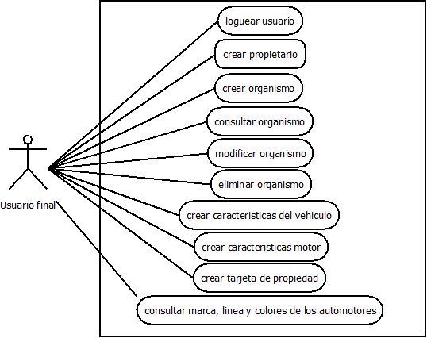

**LOGIN**

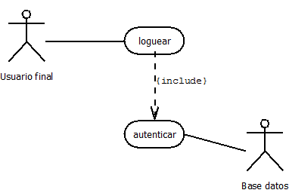

|  |  |  |
| --- | --- | --- |
| **Caso de Uso** | **Logueo usuario final** | |
| **Actores** | Administrador, base de datos | |
| **Propósito** | Ingresar informacion para el logeo al sistema | |
| Descripción | Este caso de uso se describirá en detalle el proceso que el sistema deberá realizar, cuando el usuario final desee entrar al sistema | |
| **Precondiciónes** | Si los datos digitados no existen en la base de datos o son mas digitados, no dejara entrar al sistema. | |
| **Flujo Principal**  Normal | **Paso** | **Acción** |
| 1 | El usuario tendra un index donde se logueara al sistema de informacion |
| 2 | El sistema solicitara al usuario nombre de usuario y contraseña |
| 3 | El Sistema se encargar de validar automáticamente que los campos del login estén correctamente diligenciados, en caso de haber un error se mostrara en pantalla el error |
| **Excepciones** | **Paso** | **Acción** |
| 1 | Si el sistema nota que el usuario coloca mal el usuario o la contraseña desplegara un mensaje de usuario o contraseña erroneos |
|

**CREAR PROPIETARIO**

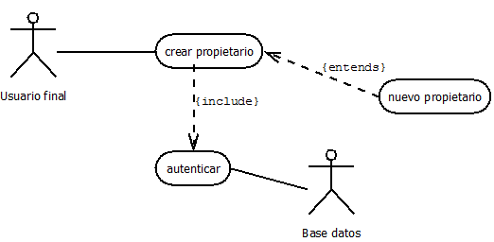

|  |  |  |
| --- | --- | --- |
| **Caso de Uso** | **Crear Propietario** | |
| **Actores** | Administrador, base de datos | |
| **Propósito** | Ingresar, Gestionar y almacenar la información referente a los propietarios. Permitir la Asignación de una o varios propietarios | |
| Descripción | Este caso de uso se describirá en detalle el proceso que el sistema deberá realizar, cuando el usuario final solicite el registro de un propietario | |
| **Precondiciónes** | Los datos a registrar de dicho propietario no deberán existir en la base de datos del sistema de otra forma es que su registro ya ha sido efectuado.  Tener disposición de los datos personales y de contacto del propietario. | |
| **Flujo Principal**  Normal | **Paso** | **Acción** |
| 1 | El usuario final solicitara al sistema iniciar el proceso de ingreso de un nuevo propietario. |
| 2 | El sistema solicitara al administrador el ingreso de los siguientes datos del nuevo Propietario: Nº de Cedula, nombres, apellidos. |
| 3 | El Sistema se encargar de validar automáticamente que todos los campos del registro estén correctamente diligenciados, en caso de haber un error se mostrara en pantalla los respectivos campos erróneos. |
|
| 6 | El sistema almacenara los datos proporcionados, e informara al administrador que el proceso ha culminado con éxito. |
| **Excepciones** | **Paso** | **Acción** |
| 1 | Si el sistema detecta que el nuevo propietario ya se encuentra registrado, el sistema informará de la situación al usuario final cargando en los campos de registro todos los datos del propietario permitiéndole modificar si lo desean los datos proporcionados. |
| 5 | Si el usuario final solicita cancelar la operación de ingreso, el sistema dará por terminado el proceso y ningún dato será almacenado en la base de datos. |

**CREAR ORGANISMO**

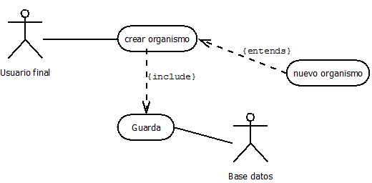

|  |  |  |
| --- | --- | --- |
| **Caso de Uso** | **Consultar, modificar y eliminar organismo** | |
| **Actores** | Usuario final, base de datos | |
| **Propósito** | Ingresar, Gestionar y almacenar la información referente a los organismos de transito de colombia. | |
| Descripción | Este caso de uso se describirá en detalle el proceso que el sistema deberá realizar, cuando el usuario final solicite el registro de un organismo de transito. | |
| **Precondiciónes** | Los datos a registrar de dicho organismo no deberán existir en la base de datos del sistema de otra forma es que su registro ya ha sido efectuado. | |
| **Flujo Principal**  Normal | **Paso** | **Acción** |
| 1 | El usuario final solicitara al sistema iniciar el proceso de ingreso de un nuevo organismo. |
| 2 | El sistema solicitara al administrador el ingreso de los siguientes datos del nuevo organismo: nombre del organismo, ciudad, direccion, localidad. |
| 3 | El Sistema se encargar de validar automáticamente que todos los campos del registro estén correctamente diligenciados, en caso de haber un error se mostrara en pantalla los respectivos campos erróneos y se pedirá al usuario final su reingreso. |
|  |  |
| 6 | El sistema almacenara los datos proporcionados, e informara al administrador que el proceso ha culminado con éxito. |
| **Excepciones** | **Paso** | **Acción** |
| 1 | Si el sistema detecta que el nuevo organismo ya se encuentra registrado, el sistema informará de la situación al usuario final cargando en los campos de registro todos los datos del organismo permitiéndole modificar si lo desean los datos proporcionados. |
|  |  |

**CONSULTAR, MODIFICAR Y ELIMINAR ORGANISMO DE TRANSITO**

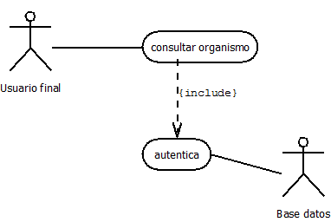

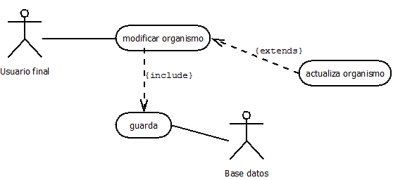

|  |  |  |
| --- | --- | --- |
| **Caso de Uso** | **Consultar, modificar y eliminar organismo** | |
| **Actores** | Usuario final, base de datos | |
| **Propósito** | Permitir la consulta y a la vez la opcion de poder modificar y eliminar un organismo de transito existente | |
| Descripción | Este caso de uso se describirá en detalle el proceso que el sistema deberá realizar, cuando el usuario final cuando desee consultar, modificar o eliminar un organismo | |
| **Precondiciónes** | Los datos a consultar deben aparecer unicos para cada organismo y estos a su ves tendran seguidos del formulario las opciones de modificar sobreescribiendo estos y guardando o eliminarlos simplemente clickeando el boton de eliminar | |
| **Flujo Principal**  Normal | **Paso** | **Acción** |
| 1 | El usuario final escojera el organismo de una lista de ellos |
| 2 | Podra modificar el campo que quiera de cada organismo |
| 3 | Al eliminarlo borrara cualquier informacion relacionada con dicho organismo |
|
|
| **Excepciones** | **Paso** | **Acción** |
| 1 | Si el sistema detecta que los cambios generados son iguales a los de un organismo existente, no dejara hacer la actualizacion |
| 5 | Si deja uno de los campos del organismo vacio, no dejara que se actualiza, ya que no puede dejar campos nulos en la base de datos |

**CONSULTAR MARCAS Y LINEAS DE LOS AUTOMOTORES**

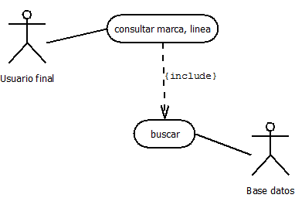

|  |  |  |
| --- | --- | --- |
| **Caso de Uso** | **Consultar marcas y lenias de los automotores** | |
| **Actores** | Usuario final, base de datos | |
| **Propósito** | Consultar las marcas como sus lineas de autos respectivamente | |
| Descripción | Este caso de uso se describirá en detalle el proceso que el sistema deberá realizar, cuando el usuario final solicite la consulta de un listado de marcas y a su vez poder ver las lineas de cada marca | |
| **Precondiciónes** | Para poder ver las lineas de cada marca el usuario final debera hacer click encima de una marca ara poder ver sus respectivas lineas | |
| **Flujo Principal**  Normal | **Paso** | **Acción** |
| 1 | El Administrador solicitara al sistema iniciar el proceso de ver las marcas |
| 2 | El sistema desplegara un listado de marcas |
| 3 | Para ver las lineas de cada marca basta con dar un click en cada marca |
|
|
| **Excepciones** | **Paso** | **Acción** |
| 1 | Cada marca debe tener por lo menos una linea designada |
| 5 | El numero de marcas es grade, puesto que es el listado de marcas de automotores radicados en el pais |

**CREAR CARACTERISTICAS DEL MOTOR**

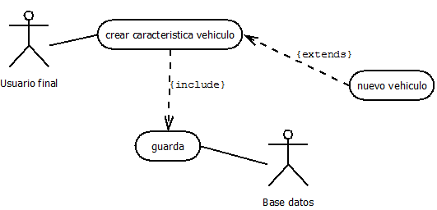

|  |  |  |
| --- | --- | --- |
| **Caso de Uso** | **Ingresar caracteristicas del motor de cada automotor** | |
| **Actores** | Usuario final, base de datos | |
| **Propósito** | Ingresar y almacenar algunas caracteristicas clave de cada motor | |
| Descripción | Este caso de uso se describirá en detalle el proceso que el sistema deberá realizar, cuando el usuario final solicite el registro de las caracteristicas de un motor. | |
| **Precondiciónes** | Los datos de dicho motor se pueden repetir excepto en el numero de serie de cada motor, ya que es unico e irrepetible | |
| **Flujo Principal**  Normal | **Paso** | **Acción** |
| 1 | El usuario final solicitara al sistema iniciar el proceso de ingreso de algunas caracteristicas de un motor |
| 2 | El sistema solicitara al usuario final el ingreso de los siguientes datos del nuevo motor: numero de serie, cilindraje, potencia y combustible |
| 3 | El Sistema se encargar de validar automáticamente que todos los campos del registro estén correctamente diligenciados, en caso de haber un error se mostrara en pantalla los respectivos campos erróneos y se pedirá al usuario final su reingreso. |
| 4 |
|  |
| **Excepciones** | **Paso** | **Acción** |
| 1 | Si el sistema detecta que el nuevo numero de serie del motor ya se encuentra registrado, el sistema informará de la situación al usuario final para corregir el error |
|

**CREAR TARJETA DE PROPIEDAD**

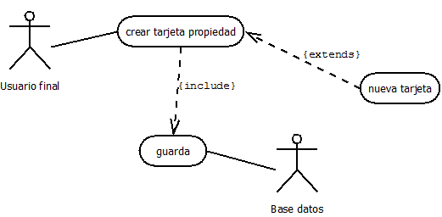

|  |  |  |
| --- | --- | --- |
| **Caso de Uso** | **Crear tarjeta de propiedad** | |
| **Actores** | Usuario final, base de datos | |
| **Propósito** | Ingresar, Gestionar y almacenar la información referente a las tarjetas de propiedad de cada usuario | |
| Descripción | Este caso de uso se describirá en detalle el proceso que el sistema deberá realizar, cuando el usuario final solicite el registro de una tarjeta de propiedad | |
| **Precondiciónes** | Los datos a registrar de dicho propietario no deberán existir en la base de datos del sistema de otra forma es que su registro ya ha sido efectuado.  Tener disposición de los datos personales y de contacto del propietario. | |
| **Flujo Principal**  Normal | **Paso** | **Acción** |
| 1 | El usuario final solicitara al sistema iniciar el proceso de ingreso de la nueva tarjeta de propiedad. |
| 2 | El sistema solicitara al usuario final el ingreso de los siguientes datos del nuevo Propietario: clase de vehiculo, datos de la licencia, datos del vehiculo. |
| 3 | El Sistema se encargar de validar automáticamente que todos los campos del registro estén correctamente diligenciados, en caso de haber un error se mostrara en pantalla los respectivos campos erróneos y se pedirá al administrador su reingreso. |
|
|
| **Excepciones** | **Paso** | **Acción** |
| 1 | Si el sistema detecta que la nueva tarjeta de propiedad ya se encuentra registrado, el sistema informará de la situación al usuario final cargando en los campos de registro todos los datos del propietario permitiéndole modificar si lo desean los datos proporcionados. |
|

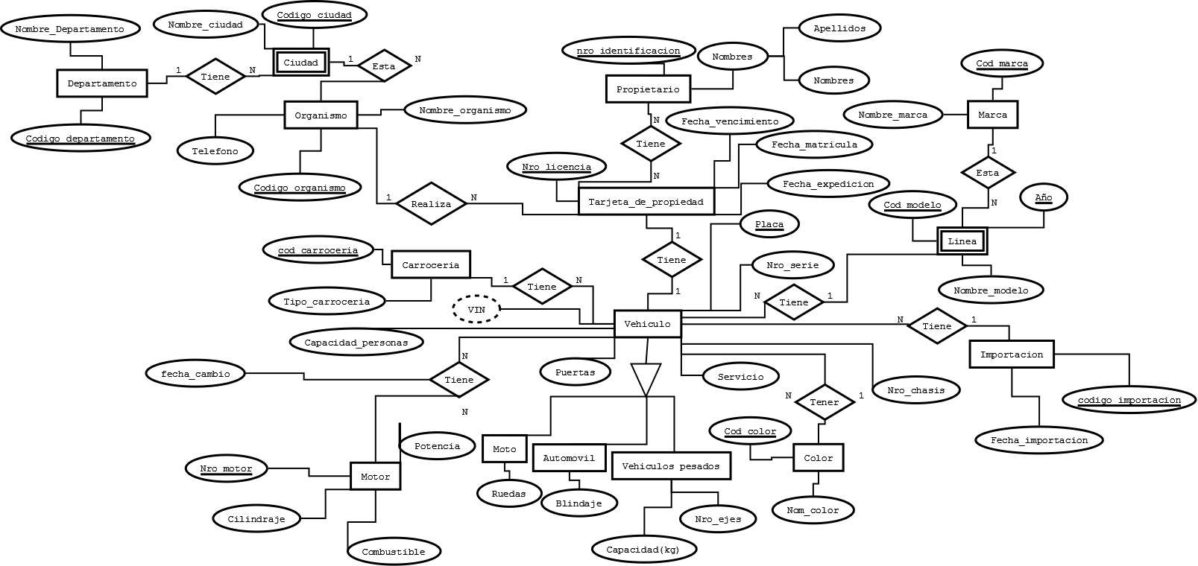**Base de datos relacional**

**Manifiesto agil**

Se aplicaron los cuatro principios agiles, los cuales son:

1. **Individuos e interacciones vs procesos y heramientas**

Se tuvo mucho en cuenta la interaccion del equipo de trabajo, lo que ha ayudado a hacer un mejoramiento continuo sobre el codigo

1. **Software funcionando vs documentacion extensiva**
2. **Colaboracion con el cliente vs negociacion contractual**

Aunque se realizo un contrato, siempre se estuvo hablando con el cliente para conocer muy bien los requerimientos de lo principalmente necesario que lo que solo desea

1. **Respuesta ante el cambio vs seguir un plan**

Esto se tomo muy en cuenta, ya que al iniciar el proyecto no funcionaba el framework a usar, lo que nos hizo buscar planes alternos muy rapidos para poder subsanar el tiempo perdido

**Herramientas usadas**

**Product Visio Board** Herramienta usada para encontrar la vision del proyecto, gracias a este el equipo de trabajo encontro mejor la vision del proyecto.

|  |  |  |  |
| --- | --- | --- | --- |
| **Nombre** | **Frase representativa** | | |
| Software generador de tarjetas de propiedad vehicular | Agilizamos tu proceso para que no pierdas tiempo innecesario | | |
| **Grupo de usuarios** | **Necesidad** | **Producto** | **Valor** |
| Dueños de carros  Empleados de la secretaria de movilidad  Policías de transito | Necesidad de tener un documento físico que muestre la relación entre el propietario y el vehículo  Facilitar y agilizar la forma de generar tarjetas hacia los nuevos propietarios de vehículos  Tener información verídica y ágil a la hora de revisar los datos de una tarjeta de propiedad | Impresión de documentos con información importante sobre el propietario y el vehículo  Crear una interfaz amigable con el usuario a la hora de generar una nueva tarjeta de propiedad  Uso de información verídica por medio de base de datos con características generales de los vehículos  Consultas actualizadas en base de datos para revisión de propietarios con su respectivo automóvil | Agilidad a la hora de tener la tarjeta de propiedad del carro adquirido  Brindar un mejor servicio ágil y eficaz para la generación de tarjetas de propiedad  Tener información completa de todos los autos matriculados en la ciudad  Brindar un documento confiable, actualizado y verídico a la hora de ser necesario la información de un vehículo |

**Tecnica de personas:** Herramienta usada para conocer mejor el proyecto, gracias a esto la interaccion en el grupo es mejor y hay mayor productividad ya que se conocen un poco mejor.

|  |  |  |
| --- | --- | --- |
| **Nombre** | **Características** | **Necesidades** |
| Cristian Beltran  Cristian Beltrán | En este momento está estudiando Ingeniería de sistemas, se encuentra en VIII semestre en la UDEC Fusagasugá. Trabaja los fines de semana para subsistir  Conoce el producto.  Contiene un prototipo el cual tiene las características generales que pide el cliente. | Se transporta a pie.  Su principal necesidad ayudar en casa, por ello trabaja los fines de semana para poder subsistir y llevar la carrera adelante. |

|  |  |  |
| --- | --- | --- |
| **Nombre** | **Características** | **Necesidades** |
| https://fbcdn-sphotos-c-a.akamaihd.net/hphotos-ak-xap1/v/t1.0-9/284573_2227181764836_4212022_n.jpg?oh=1d4133187a10d8f9ff58945f4b13cc93&oe=568ECBBA&__gda__=1451674252_255491185cdcf8baa45a7b6676817fab  Javier Valencia | En este momento está estudiando Ingeniería de sistemas, se encuentra en VIII semestre en la UDEC Fusagasugá.  Le gusta diseñar y manejar las tareas en grupos pequeños, así como dar el visto bueno para salir a pruebas o entrega final. | Necesidad de aprender el framework de desarrollo porque nadie más lo maneja. |

**Impact maping** Mapa mental, el cual ayuda al team a tener mejor claridad del proyecto. Gracias a este podemos saber:

* Por que se hace
* Para que se hace
* Quien se beneficia

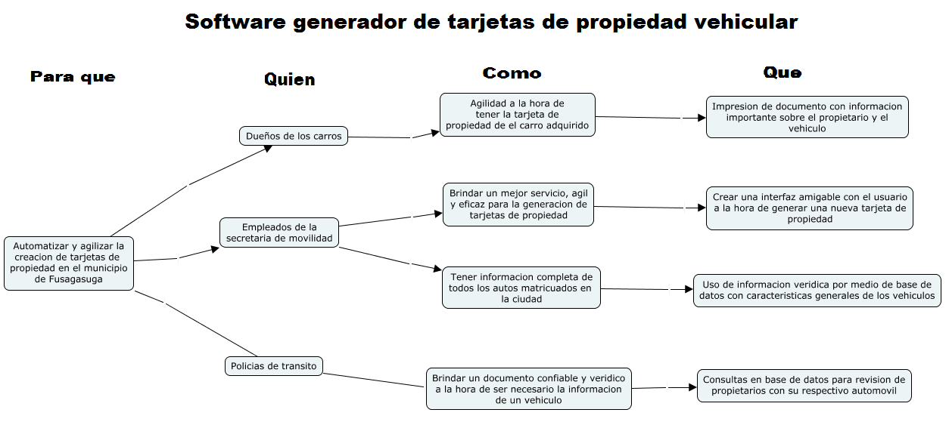

**Visual Story Maping:** Herramienta usada para generar una representacion visual de todo el proyecto. Gracias a este podemos tomar una historia de usuario y sacarla en pequeñas tareas. Ademas de organizarlas por grado de importancia según su historia.

**Product Backlog:** Conjunto de todos los requerimientos. Gracias a esta herramienta podemos ver todos los reuqerimientos que encontramos, asi como la forma de priorizarla de una vez. El backlog de una vez lo escribiamos como historias de usuario con sus partes, lo que ayudaba a tener mejor orden a la hora de empezar con el proyecto.

A la hora de **estimar** usamos planning poker, el cual aplicamos los puntos según peso de la historia. A mas importante o funcional mas peso tendra.

En este punto tomamos una herramienta en internet la cual nos dejaba aplicar los tres puntos anteriores sin ningun problema, y nos daba como resultado lo siguiente:



Gracias a todas estas herramientas que nos muestra el agilismo podemos lograr mostrar una mejor idea a nuestro team y asi un producto mas favorable a nuestro cliente, ya que de una manera mas grafica le podemos dar a entender que vamos a realizar.

**Links con trello**

[**https://trello.com/b/5oNcmSgl/colombiautos**](https://trello.com/b/5oNcmSgl/colombiautos)

**Links Easy Backlog**

[**https://easybacklog.com/accounts/14116/backlogs/154110**](https://easybacklog.com/accounts/14116/backlogs/154110)